МУНИЦИПАЛЬНОЕ АВТОНОМНОЕ ДОШКОЛЬНОЕ
ОБРАЗОВАТЕЛЬНОЕ УЧРЕЖДЕНИЕ ДЕТСКИЙ САД № 147
620144, г. Екатеринбург, ул. Сурикова, 59. Тел.: 8(343)223-53-55, 223-53-53
http://147.tvoysadik.ru, mdou147@eduekb.ru

Консультация для родителей

«Логопедические сказки
как средство коррекции речи
детей дошкольного возраста»

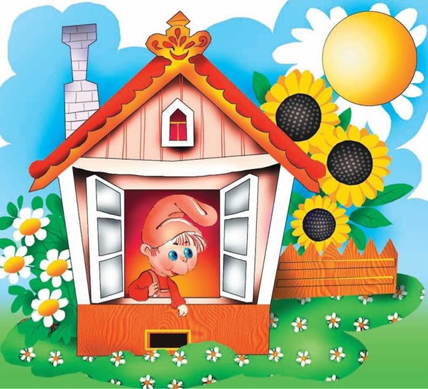

Учитель-логопед
А.Н. Малкова

Хорошая речь – важнейшее условие всестороннего полноценного развития детей. Чем богаче и правильнее речь ребёнка, тем легче ему высказывать свои мысли, тем шире его возможности в познании окружающей действительности, содержательнее и полноценнее отношения со сверстниками и взрослыми, тем активнее он развивается психически. Поэтому так важно заботиться о своевременном формировании речи детей, её чистоте и правильности, предупреждая различные нарушения.
Для успешной работы с дошкольниками важно подобрать эффективные методы и средства развития речи. Хорошим помощником в этом направлении может стать логосказка.
Логосказки могут применять в своей работе, как логопеды, так и воспитатели групп. Эти сказки могут представлять собой целое занятие, часть занятия или дидактическую игру.
Логопедическая сказка:
- является эффективным коррекционным средством
для развития всех сторон речи в работе с детьми, имеющими речевые нарушения;
- обогащает круг представлений детей, делает обучение более доступным, способствует более глубокому и прочному усвоению
учебного материала;
- способствует сохранению устойчивого внимания и интереса детей на протяжении всего занятия.
Логопедические сказки - это целостный педагогический процесс, способствующий развитию всех сторон речи, воспитанию нравственных качеств, а также активизации психических процессов.
Цель логопедических сказок – это всестороннее, последовательное развитие речи детей и связанных с ней психических процессов путем использования элементов сказкотерапии.
Коррекционные задачи:
- развивать все стороны речевой функциональной системы в занимательной для дошкольника форме;
– создавать благоприятную среду для речевой активности и творчества ребенка с целью повышения эффективности игровой мотивации детской речи;
– развивать психологическую базу речи, взаимосвязь зрительного, слухового и моторного анализаторов;
– осуществлять сотрудничество учителя-логопеда с детьми и друг с другом на основе личностно – ориентированной модели взаимодействия участников образовательного процесса, создавать атмосферу взаимопонимания и взаимопомощи.

Виды логопедических сказок:
- Артикуляционные (развивают речевое дыхание, артикуляционную моторику);
- Пальчиковые (развивают мелкую моторику, графические навыки)
- Фонетические (уточняют артикуляцию заданного звука, автоматизируют, дифференцируют звуки);
- Лексико-грамматические (обогащают словарный запас, закрепляют знания грамматических категорий);
- Сказки, способствующие формированию связной речи;
- Сказки по обучению грамоте (знакомят со звуками и буквами).
Для постановки сказок подходят различные виды театров:
- пальчиковый; настольный; перчаточный, рукавичный; куклы – бибабо; куклы – марионетки; платковые куклы; штоковый театр; театр ложек.

1.Артикуляционные сказки
Сказка «Лиса и колобок» (звук Л).
Бежала лиса по лесу. Хвостиком махала. (Язык вправо – влево).
Навстречу ей колобок (надули щёки).
Лиса облизнулась (облизать широким языком верхнюю губу).
И говорит: «Сядь, колобок, ко мне на язычок и спой свою песенку (язык чашечкой).
Колобок сел лисе на язычок, а лиса его и проглотила (убрать чашечку в рот).

2. Пальчиковая сказка
Про курочку Рябу
Курочка Ряба, бабе и деду
Яйцо золотое снесла к обеду. («Колечки»)
Били яичко и баба, и дед
Но не смогли разбить на обед. («Молоточки»)
Мышка-норушка мимо бежала ( «Волны»)
Яичко смахнула, оно и упало. ( «Лучики»)
Плакали горько баба и дед («Колечки»)
Яйцо их разбилось, пропал их обед («Лучики»)
С тех пор уже Ряба бабе и деду («Колечки»)
Несет лишь простые яйца к обеду. («Кулачки»)

3.Фонетические сказки
Сказка «Прожорливые гусенички»
Под землёй в норках жили две гусенички. Одну звали Зоя, а другую – Соня. Эти гусенички были такие обжоры. Вылезут из своих норок на поверхность земли и начинают проглатывать всё, что видят вокруг себя. Только Зоя питается всем тем, где в названиях есть звук З, а Соня – если в названиях есть звук С.

4. Лексико – грамматические сказки
Сказка «Спор красок».
Между красками произошёл спор, решили выяснить, кто из них главнее. Спорили – спорили и поссорились. И стали рисовать картины только каждая своим цветом.
Красная краска нарисовала: красный цветок, красную машину, красное колесо и мн. др.;
Синяя краска нарисовала: синюю рубашку, синее небо, синий карандаш и мн.др.;
Зелёная краска нарисовала: зелёный листик, зелёную траву, зелёное яблоко и мн.др.;
Желтая краска нарисовала: жёлтое солнце, жёлтый одуванчик, жёлтое платье и мн.др.
Посмотрел художник на эти картины и сказал: «Скучно получилось! Ведь для того, чтобы мир был разноцветным и радостным, все должны жить в дружбе и согласии.» И краски помирились.

5. Сказки, способствующие формированию связной речи
Сказка «Как Снеговик друзей искал».
Наступила зима. Много снега выпало. Выбежали дети во двор. И решили снеговика слепить. Скатали из снега комки, поставили комок на комок. Воткнули вместо глаз угольки, вместо носа морковку, вместо рта – ягодки рябины. К тому времени наступил вечер и дети убежали домой. Остался снеговик один стоять. Скучно ему стало и пошёл он в лесок друзей искать… (Дети придумывают продолжение сказки).

- Сказки по обучению грамоте
Сказка «Незнайка и буквы»
Однажды в гости к своим друзьям Львёнку, Кротику, Песику, Зайчику и Белочке пришёл Незнайка. Друзья весело играли и так расшалились, что из названий животных выпали первые буквы. Незнайка решил помочь друзьям – он вставил в названия первую букву, вот что у него получилось: Кёсик, Зелочка, Бьвёнок, Пайчик и Лротик. Звери почему-то загрустили? Почему? Давайте поможем Незнайке правильно вставить первые буквы в слова.

«Через сказку — верная дорога к сердцу ребенка. Сказка— это ключик, с помощью которого можно открыть истоки, и они забьют животворными ключами» Сухомлинский В.А.

